«Осенний бал» (17.11.2018г.)
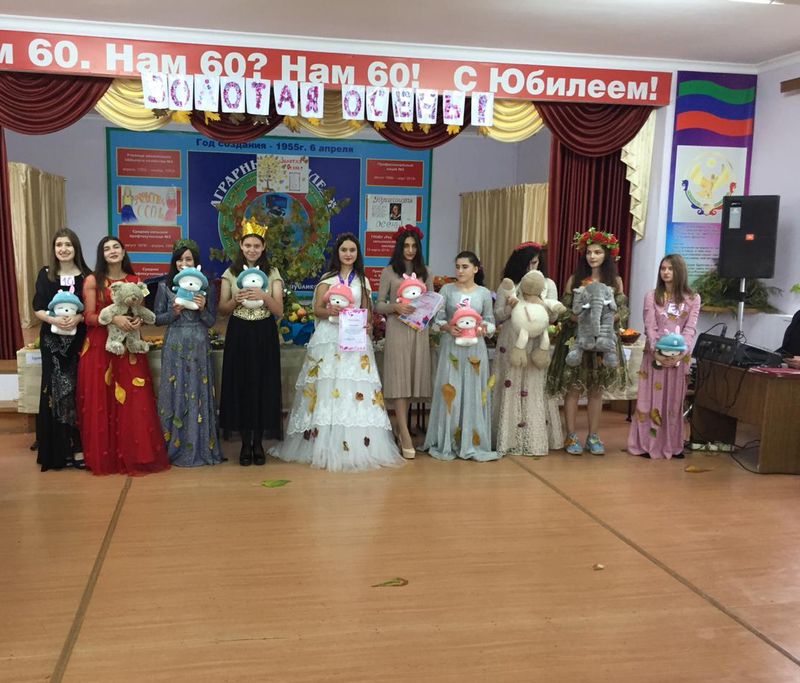
Стало устойчивой традицией проведение в колледже Осенних баллов, которые способствуют созданию благоприятного психологического климата в колледже, развитию эстетического вкуса у студентов, воспитанию любви к искусству, формированию коммуникативных навыков …
Актовый зал был украшен материалами конкурса «Осенний калейдоскоп», проведенный ранее Осеннего бала.
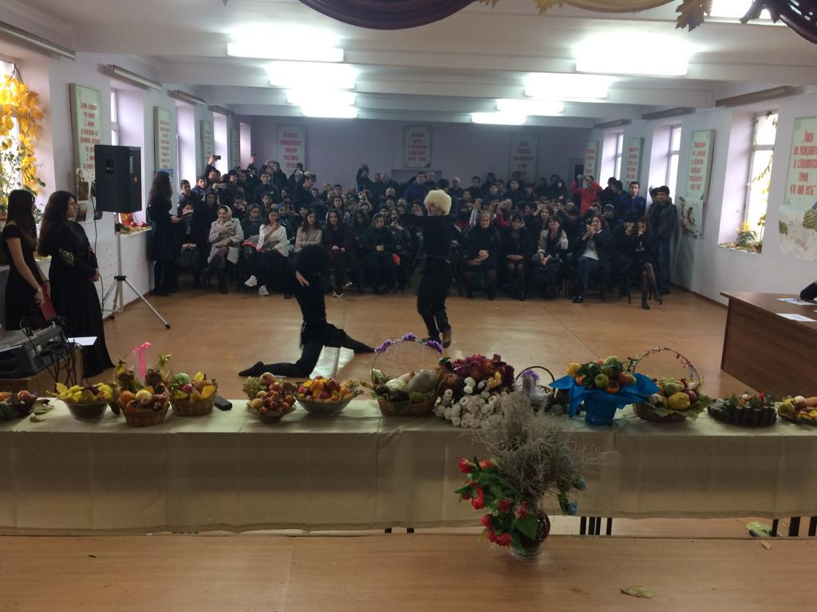
Осенний бал проходил по специально созданному сценарию: здесь и литературно-музыкальная композиция об осени, насыщенная стихами об осени, песнями, тематическими танцами, играми, конкурсами на знание осенних явлений. Но наибольший интерес, как всегда, у студентов вызвал конкурс на звание королевы бала, в котором приняли участие 10 претенденток:
- Алибекова Диана гр. № 51 - 1 место
- Разакова Барият гр. № 35 - 2 место
- Гюлахмедова Фарина гр. № 61 - 3 место
- Сегова Валя гр. № 26
- Истарханова Шахмери гр. № 54
- Загирова Диана гр. № 61
- Султанахмедова Айзанат гр. № 61
- Сеидова Зилейбет гр. № 61
- Оруджева Наташа гр. № 61
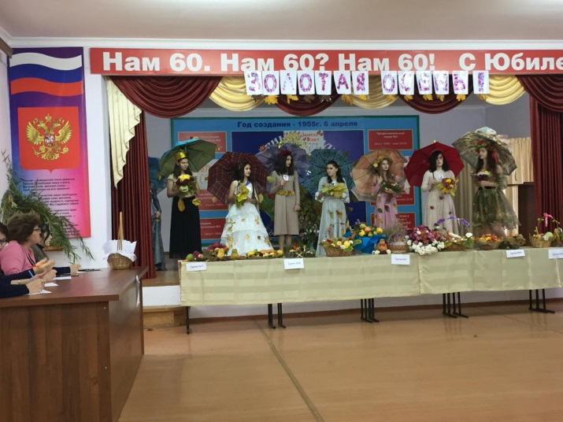
- Ахмедова Лейла гр. № 67
По итогам конкурса победителем стала Алибекова Диана (51гр.), второе место заняла Разакова Барият (35гр.), третье место Гюлахмедова Фарина (61гр.). В течение вечера десятки студентов получали призы за активное участие, за правильные ответы на «осенние» вопросы, а все конкурсантки на звание королевы бала – получили ценные подарки.

